CAPODANNO A MANTOVA HOTEL LVG COLLECTION BELFIORE MANTOVA

ESSENTIAL

DAL 30 DICEMBRE AL 2 GENNAIO 2027
4 giorni e 3 notti | MEZZA PENSIONE
QUOTA PER PERSONA

€ 825

LA QUOTA COMPRENDE
- Bus G.T. per tutti i trasferimenti e le escursioni in programma
- Sistemazione presso Hotel LGV Collection Belfiore o similare a Mantova
- Trattamento di mezza pensione con prima colazione a buffet
- Cenone di Capodanno con musica dal vivo
- Pranzo tipico di Capodanno in ristorante
- Bevande ai pasti
- Ingresso a Palazzo Te
- Ingresso al Monastero Benedettino di San Benedetto del Po
- Tutte le visite guidate come da programma
- Accompagnatore
- Assicurazione medico bagaglio.

LA QUOTA NON COMPRENDE
- Eventuale tassa di soggiorno
- Ingressi non menzionati
- Auricolari
- Mance
- Extra di carattere personale
- Assicurazione annullamento facoltativa Euro 35,00
- Tutto quanto non espressamente indicato alla voce “la quota comprende”

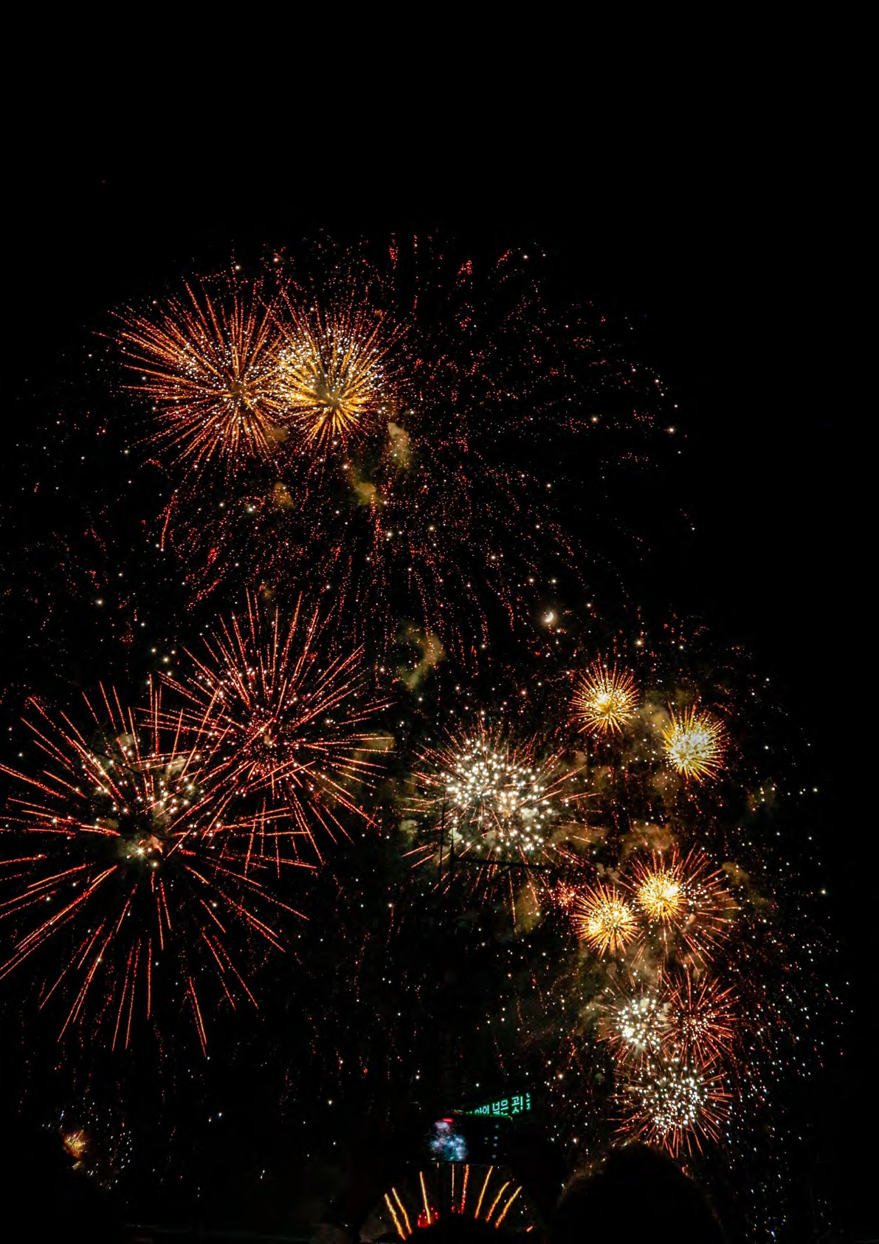



PER INFORMAZIONI: +39 0677201831 - booking@3atours.com - www.3atours.com


Capodanno a Mantova Hotel LVG Collection Belfiore Mantova

SUPPLEMENTI
Camera doppia uso singola €110
PROGRAMMA DI VIAGGIO
1° Giorno: Roma – Mantova
Incontro dei partecipanti a Roma Piazzale Ostiense, sistemazione in Bus G.T. e partenza per Mantova. Pranzo libero e visita guidata di Mantova, una città ricca di fasci-no e cultura. Passeggeremo tra le sue vie e piazze, scoprendo aneddoti, leggende e storie che ne raccontano l’antico splendore. Ingresso e visita guidata del Palazzo Te, opera del genio architettonico e pittorico di Giulio Romano, fu costruito tra il 1525 il 1535 per volere di Federico II Gonzaga. La celebre villa, destinata alle feste, ai ricevimenti e agli “ozi” del duca di Mantova, si ergeva su un’isola in diretta contiguità col centro cittadino, denominata sin dal medioevo Tejeto, o Te. Gli ambienti del Palazzo – le sale dei Cavalli, di Psiche, dei Giganti, i loggiati e l’appartamento del Giardino Segreto, insieme al cortile d’Onore e al giardino dell’Esedra rappresentano la più alta espressione dell’invenzione di Giulio Romano, grande architetto e pittore. Al termine trasferimento in hotel, sistemazione nelle camere riservate, cena e pernottamento.
2° Giorno: Valeggio sul Mincio - Borghetto
Prima colazione in hotel, partenza per la visita guidata di Valeggio sul Mincio. Secondo la tradizione il nome del borgo deriva dall’Antica Valle degli Dei, ed è attraver-sata dal fiume Mincio. Durante la visita guidata raggiungerete il maestoso Ponte Visconteo di Borghetto, situato in uno dei “Borghi più belli d’Italia”. Questa straordi-naria diga costruita dai Visconti di Milano è circondata da un panorama mozzafiato. La visita proseguirà con la scoperta degli antichi mulini, della piccola chiesa e del suggestivo ponte veneziano di San Marco. Oggi è possibile ancora visitare il Castello Scaligero (ingresso extra 2,50) che arroccato su un’altura che domina la valle del Mincio, conserva intatto tutto il suo imponente fascino. La parte oggi visitabile è l’antica Rocca, cui si accedeva per mezzo di ponti levatoi, oggi sostituiti da un sentiero acciottolato. Pranzo libero. Proseguimento per Borghetto sul Mincio, che letteralmente fu costruito sopra il fiume Mincio ed è costituito dagli edifici dei mulini ad acqua che anticamente sfruttavano la corrente del fiume. Con la sua atmosfera medievale, i suoi merli ghibellini, il campanile della Chiesetta di San Marco, vi riporterà indietro nel tempo dove la vita scorreva più lenta. Al termine, rientro in hotel, Cenone di Capodanno con musica dal vivo. Pernottamento
3° Giorno: San Benedetto del Po
Prima colazione in hotel, in tarda mattinata partenza per San Benedetto del Po. Pranzo tipico in ristorante e ingresso con visita guidata del Monastero benedettino. Il Monastero di Polirone fu fondato nel 1007 da Tedaldo di Canossa, nonno della celebre contessa Matilde, sull’isola che si trovava tra il Po e il fiume Lirone. L’abbazia ebbe un ruolo fondamentale nella storia del monachesimo italiano ed europeo, tanto da essere definito “la Montecassino del nord”. Nell’itinerario di visita si possono ammirare tutti gli ambienti caratteristici del monastero, rimasti pressoché intatti, lasciandosi sedurre dal silenzio dei chiostri, contemplando con stupore la magni-ficenza della chiesa abbaziale, sostando davanti a grandiose opere d’arte, perdendosi nei corridoi e nelle stanze dei dormitori. Al termine, rientro in hotel, cena e pernottamento
4° Giorno: Arezzo – Sabbioneta – rientro in sede
Prima colazione in hotel, partenza per Sabbioneta e visita guidata della piccola Atene di Vespasiano Gonzaga, oggi patrimonio dell’Unesco. Vera “città ideale” cinque-centesca, ideata e costruita dal suo principe-mecenate sul modello delle antiche città romane, conserva quasi per intero tracciato, strutture urbanistiche ed edifici del periodo rinascimentale e questo rappresenta la sua maggiore attrattiva. Partenza per il rientro in sede con pranzo libero lungo il percorso

Per motivi tecnici l’ordine delle visite potrebbe essere modificato

PER INFORMAZIONI: +39 0677201831 - booking@3atours.com - www.3atours.com

